福建邵武市政府印发水、大气、土壤污染防治2018年度工作计划的通知
日前，邵武市人民政府办公室印发了关于邵武市水、大气、土壤污染防治2018年度工作计划的通知，具体内容如下：
各乡(镇)人民政府、街道办事处，市直有关单位：
经市政府同意，现将《邵武市水、大气、土壤污染防治2018年度工作计划》印发给你们，请认真抓好贯彻落实。
邵武市人民政府办公室
2018年7月11日
(此件主动公开)
邵武市水污染防治2018年度工作计划
为贯彻落实《福建省水污染防治行动计划工作方案》精神，大力推进重点流域和小流域水环境整治，改善水环境质量，确保水环境安全，根据《福建省环保厅关于印发福建省水、大气、土壤污染防治2018年度工作计划的函》(闽环函〔2018〕28号)和《南平市人民政府办公室关于印发南平市水、大气、土壤污染防治2018年度工作计划的通知》(南政办〔2018〕78号)文件要求，结合我市实际，制定本工作计划。
一、主要目标
富屯溪主要流域水质优良(达到或优于Ⅲ类)比例达到100%，Ⅰ-Ⅱ类水质比例稳中有升;列入国家考核的富屯溪晒口大桥断面(富3)水质达到国家考核要求;水源地水质达标率达95%以上;完成党政领导生态环境保护目标责任书确定的其它水质考核目标。
二、重点任务
按时完成《福建省水污染防治行动计划工作方案》《南平市水污染防治行动计划工作方案》《水污染防治目标责任书》《2018年度南平市党政领导生态环境保护目标责任书》《南平市小流域及农村水环境整治计划(2016—2020)》《福建省水污染防治行动计划实施情况考核办法(试行)》《南平市贯彻落实中央环境保护督察反馈意见整改方案》确定的年度工作任务。2018年，全市计划投资约1.96亿元，重点推进工业污染防治、城镇生活污染治理、农业农村污染防治、水资源节约、水环境管理、水生态环境保护等6个方面19个项目(具体见附件)。
三、工作要求
(一)明确责任主体。各乡(镇)人民政府、街道办事处作为责任主体，要认真组织实施水污染防治工作计划。市级各行业主管部门要按照“一岗双责”的要求，做好相关任务督促检查及调度汇总工作。市环保局要加强统一协调，及时汇总工作进展滞后和需协调解决的问题，并向市政府报告。任务完成情况将纳入地方党政领导环保目标责任书和部门环保目标责任考核内容。
(二)做好进度调度及汇总。各责任单位于每季度最后一个月的15日前，将本辖区各专项任务进展情况书面反馈市环保局汇总。
附件：邵武市水污染防治2018年度重点任务
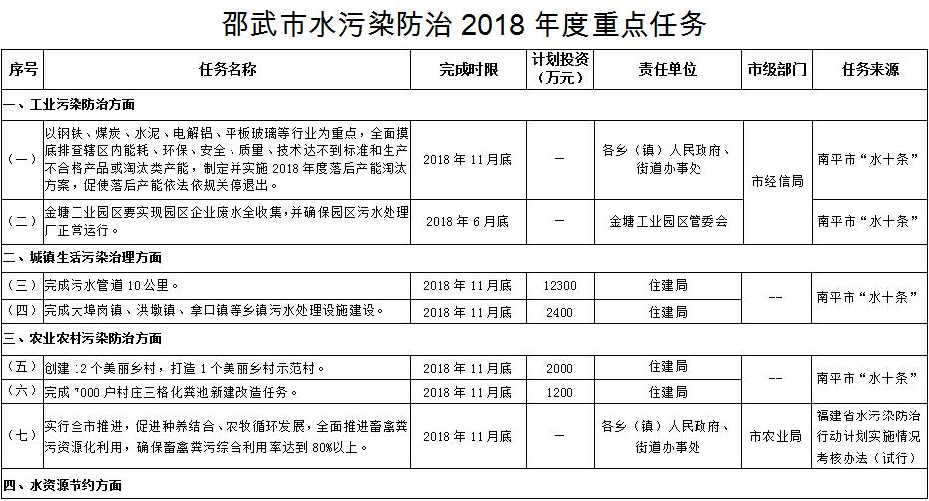
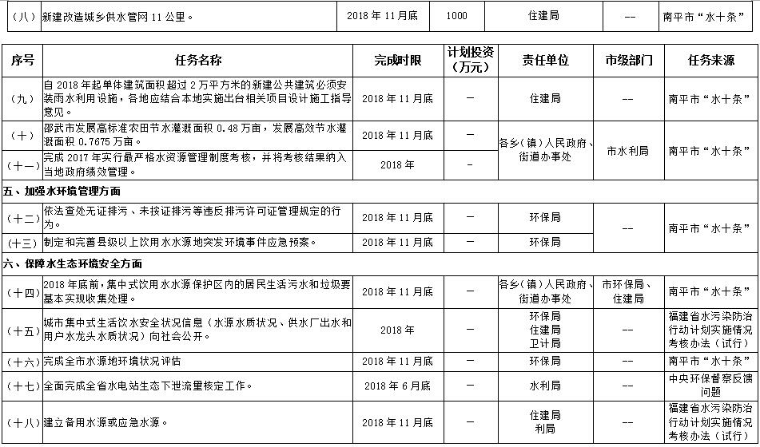

邵武市大气污染防治2018年度工作计划
为深入贯彻党的十九大精神，巩固和改善空气质量，打响“清新邵武”金字招牌，打赢蓝天保卫战，根据《福建省环保厅关于印发福建省水、大气、土壤污染防治2018年度工作计划的函》(闽环函〔2018〕28号) 和《南平市人民政府办公室关于印发南平市水、大气、土壤污染防治2018年度工作计划的通知》(南政办〔2018〕78号)文件要求，结合我市实际，制定本计划。
一、主要目标
巩固并持续改善全市的环境空气质量。2018年，空气质量优良天数比例高于98%，空气质量优良天数比例不低于近三年均值，PM2.5等6项污染物年均浓度达到国家二级标准，臭氧污染得到有效控制。
二、重点任务
(一)全面启动打赢蓝天保卫战计划。按照省委省政府和南平市委市政府的部署要求，制定打赢蓝天保卫战作战计划，明确大气污染防治工作的目标、时间表、路线图和重点任务，不断完善源头管控、环境治理、执法监管、部门联动、污染应对等制度措施，推动产业结构和布局、能源结构、交通运输结构、用地结构调整优化，着力推进工业源、移动源、城市面源整治。
(二)强化VOCs治理。深入实施《臭氧污染防治工作方案》，根据我市产业结构特点，推进化工、医药、表面涂装、包装印刷等行业VOCs治理工程，完成福建邵化化工有限公司、邵武市绿源人造板有限公司等市级重点治理项目;同时，加强涉VOCs“散乱污”企业清理，建立管理清单，健全长效机制，巩固清理整顿成果。
(三)持续削减颗粒物浓度。深化燃煤锅炉整治，按照国家、省上部署，加快淘汰10蒸吨/小时及以下燃煤小锅炉，全面启动城市建成区35蒸吨/小时及以下燃煤锅炉淘汰工作。加强高架源环境监管，深化钢铁、有色、建材等行业无组织排放治理。启动钢铁行业超低排放改造。深化城市面源扬尘污染整治，加大工地、道路、堆场、码头扬尘治理力度。
(四)加强移动源污染防治。结合“电动福建”建设，大力推广使用新能源汽车，扩大新能源汽车在公共服务领域应用规模。加强在用机动车监管，积极推进机动车排气遥感监测系统建设。加大柴油货车超标排放整治力度，强化工程施工机械等使用柴油的非道路移动机械监管。
(五)加强区域联防联控。进一步推进大气污染防治联防联控，建立健全空气质量联合监测、联合会商、联合执法等机制。加强轻微污染天气应对，一方面，各级环保部门要健全与气象部门的沟通协作机制，提升空气质量监测、预警预报水平;另一方面，要根据冬春季颗粒物和夏秋季臭氧污染特点，针对不同时段、不同污染因子、不同气象条件，细化、完善轻微污染天气应急预案，实施精细化应对措施，有效提高空气质量优良天数比例。_ueditor_page_break_tag_
(六)加强科技支撑。加快推进大气污染源排放清单编制(更新)和颗粒物源解析工作，加快臭氧污染成因分析、对策课题研究和成果应用，增强科技支撑能力。
三、工作要求
(一)加强组织部署，落实属地责任。各乡(镇)人民政府、街道办事处对本行政区域的大气环境质量负总责，组织实施大气污染防治工作，履行推进各项重点工作的主体责任，建立健全职责分工、任务分解、调度通报、督查落实等工作机制，并及时协调解决推进过程中出现的困难和问题，确保取得实效。
(二)加强调度督查，确保有序推进。实行通报制度，定期调度各地重点任务推进、重点工程项目实施等情况。把环境空气质量改善目标和重点任务完成情况纳入地方党政领导生态环保目标责任书，强化督查督导，严格考核评价，严肃责任追究，确保各项措施有序推进、落实到位。
(三)强化环境执法，确保监管到位。强化日常执法检查，充分发挥环保监管网格体系作用，坚持全覆盖、零容忍，保持打击环境违法行为的高压态势，促进企业守法自律。要综合采取行政、技术、经济等手段，做到提升一批、规范一批、淘汰一批，推动产业结构和布局的优化调整。
(四)注重宣传引导，推动全民共治。督促企业主动公开污染物排放、污染治理设施建设及运行情况等环境信息，让企业的治污减排在公众的监督下进行。强化新闻媒体的舆论导向和监督作用，加大对各项工作进展、治理成效的宣传报道和环境违法行为的曝光力度，增强社会公众的知情权、监督权和参与度，推动形成全民共治格局。
附件：邵武市大气污染防治2018年度重点任务
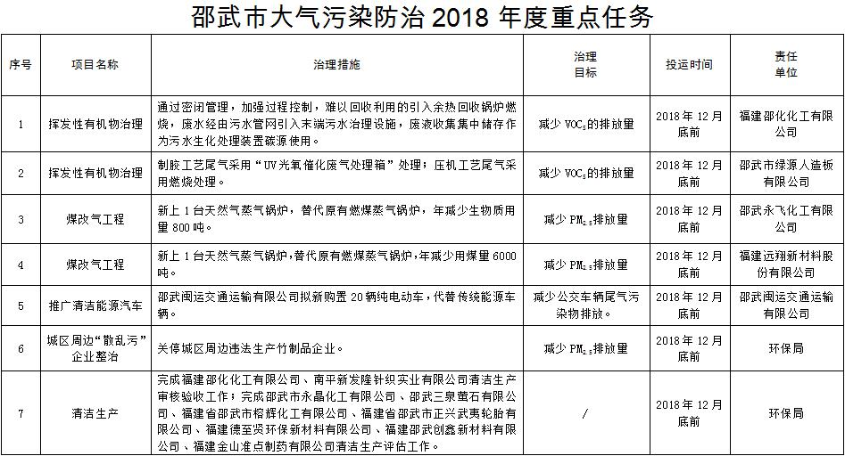
邵武市土壤污染防治2018年度工作计划
为贯彻落实《福建省土壤污染防治行动计划实施方案》(闽政〔2016〕45号)、《南平市土壤污染防治工作方案》和《邵武市土壤污染防治行动计划工作方案》(邵政综〔2017〕50号)及《邵武市土壤环境保护方案》(邵政综〔2018〕1号)，按照南平市工作部署，扎实有序推进土壤污染防治各项工作，结合我市实际，制定本工作计划。
一、工作目标
围绕“到2020年，全市受污染耕地安全利用率达到93%和污染地块安全利用率达到90%以上，全市重点行业的重点重金属排放量比2013年下降12%”的目标，2018年，完成农用地土壤污染状况详查，确保受污染耕地安全利用率逐年提高，污染地块得到安全利用，全市重点行业的重点重金属排放量比2013年下降8%。
二、工作重点
(一)全面推进土壤污染状况详查
一是完成农用地土壤污染状况详查工作。认真按照省和南平市工作部署，9月底前完成农用地表层土壤数据的上报，10月底前完成农产品数据上报，11月底前完成省级农用地详查报告上报等时间要求，加强质控检查，逐一明确各环节工作时间节点和要求。邵武市土壤污染防治工作领导小组办公室负责协调、调度各乡(镇)、街道和有关部门单位，协同做好农用地土壤污染状况详查工作，及时上报反馈工作进展。对工作推诿、不配合和影响工作进展的予以通报。确保2018年底前完成农用地土壤详查工作，查明耕地、园地等农用地土壤污染的面积、分布及其对农产品质量的影响。
二是有序开展重点行业企业用地调查工作。根据《福建省重点行业企业用地土壤污染状况调查工作方案》要求，以“重点行业在产企业用地”和“关闭搬迁企业场地”为重点，在全市范围内开展有色金属矿采选、有色金属冶炼、化工、电镀、制革、铅酸蓄电池、危废经营等重点行业企业排查梳理筛查工作，确定重点行业在产及关闭搬迁企业名单，在全面完成企业基础信息采集的基础上，启动风险初步筛查工作。
(二)严格监管各类土壤污染源
一是加强土壤环境监测。按照南平市工作部署和要求，进一步整合优化土壤环境监测基础点位和风险点位，开展定期监测，逐步掌握全市农用地、重点区域土壤环境质量状况及其变化情况。
二是加大重点监管企业监管力度。动态更新重点监管企业名单，全面落实责任书签订工作，加大对重点监管企业的巡查力度，严查污染治理设施运行情况，督促列入土壤环境重点监管企业名单的企业每年自行对其用地开展土壤环境监测并及时备案。
三是完成重点监管尾矿库排查。在全面完成尾矿库风险排查工作的基础上，督促重点监管尾矿库所在企业完成环境安全隐患排查和风险评估，按规定编制、报备环境应急预案。
四是严防矿产资源开发污染。2018年底前，要完成我市铅锌矿专项整治，督促采矿权人按照现行国家有关技术规定开展土壤污染治理情况调查评估，调查评估结果向环保局、国土资源局备案。
五是开展生活垃圾填埋场调查评估。按照国家相关技术规范，对行政区域内在用、停用和已封场的生活垃圾填埋场周边土壤环境状况进行调查评估，2018年底前完成全市生活垃圾填埋场的排查，摸清数量、分布及其对土壤环境的影响。
六是加强土壤辐射环境安全监管。持续强化伴生放射性矿产资源开发利用的辐射安全监管，在前期摸底排查的基础上，督促指导锆英砂等伴生放射性矿产开发利用企业每年对矿区和厂区土壤进行辐射环境监测。
七是强化农业面源污染防治。按照中央农村工作会议精神和省政府办公厅印发《关于进一步加强生猪养殖污染防治工作的通知》《福建省加快推进畜禽养殖废弃物资源化利用实施方案》要求，巩固提升畜禽养殖污染治理成果，建立健全长效防治机制，大力推进畜禽养殖废弃物资源化利用;组织实施化肥农药使用量零增长减量化行动方案，有效减少化肥农药使用量，推进农业高质量发展。
八是构建土壤环境管理信息系统。2018年底前，配合南平市环保局完成土壤环境管理信息系统构建，实现省—市—县三级土壤环境数据共享、动态更新，发挥好邵武市生态云平台土壤环境大数据在污染防治、城乡规划、土地利用、农业生产等方面中的作用。_ueditor_page_break_tag_
(三)加强农用地保护与安全利用
一是持续开展农用地环境质量类别划定。按照国家技术规范和上级工作部署，以土壤污染详查结果为依据，有序推进耕地、园地土壤环境质量类别划定工作，开展耕地、园地土壤和农产品协同监测与评价。
二是开展受污染耕地安全利用试点。开展农用地周边重金属行业污染源排查整治，强化重金属污染突出区域农用地风险管控，特别是在农用地土壤污染详查、主要农产品产地土壤环境监测和农业地质调查评价等工作中，被查出农产品超标和耕地轻度污染较为集中的乡(镇)、街道，要结合当地主要作物品种和种植习惯，制定实施受污染耕地安全利用方案，开展受污染耕地安全利用试点。
三是加大耕地环境保护力度。按照《邵武市土壤环境保护方案》，综合运用法律、行政、技术和经济等手段，围绕耕地土壤保护的主体目标，严格保护优先保护类耕地，保障粮食产品质量安全，促进经济社会可持续发展。
四是开展废弃农膜回收利用。市农业局牵头，市经信局、财政局、商务局、市场监管局(工商局、质监局)、供销社、烟草专卖局配合，积极探索建立以“市场主体回收、专业机构处置、公共财政扶持”的废弃农药包装物强制回收和集中处置体系，建立联合监管机制，加大执法监管力度，严厉打击违法生产和销售不合格农膜行为。
五是加强林地土壤环境管理。严格控制林地的农药使用量，禁止使用高毒、高残留农药，鼓励使用低毒低残留易降解的农药，推广生态控制、生物防治、物理防治等林业有害生物绿色防控措施;完善生物农药、引诱剂管理制度，加大使用推广力度。对林地土壤污染问题突出的区域，应开展土壤环境质量调查评估与治理修复。
(四)强化建设用地环境风险管控
一是落实调查评估制度。按照《污染地块土壤环境管理办法(试行)》的要求，建立并更新疑似污染地块名单，书面通知土地使用权人，为土地使用权人分配“全国污染地块土壤环境管理信息系统”账号，监督土地使用权人在六个月内按照国家有关技术规定，完成疑似污染地块土壤环境初步调查并将调查报告上传污染地块信息系统。
二是建立污染地块名录及负面清单。根据土地使用权人填报的土壤环境初步调查报告，建立污染地块名录，书面通知有关土地使用权人，并监督土地使用权人按要求开展污染地块土壤环境详细调查、风险评估、风险管控、治理修复及其效果评估等工作，并将有关报告或方案上传污染地块信息系统，2018年10月底前建立污染地块名录及其开发利用的负面清单。
三是做好信息共享和公开。依据《污染地块土壤环境管理办法(试行》，督促土地使用权人将污染地块的调查报告、风险评估报告、风险管控方案、治理与修复工程方案、治理与修复效果评估报告等主要内容，通过网站等便于公众知晓的方式向社会公开。
四是推进污染地块治理修复。按照《福建省土壤污染治理与修复规划(2017—2020年)》要求，动态调整更新项目库，有序推进土壤污染治理与修复工作。加快三嘉钢铁场地土壤污染治理与修复试点项目建设进度，抓紧形成可复制、可推广、效果好的示范项目。
(五)深化固体废物进口管理制度改革。
一是强化固体废物进口管理。按照国家确定的时间表和路线图，认真贯彻落实福建省固体废物进口管理制度改革实施方案，从严控制废塑料、废纸等固体废物的进口指标。
二是强化相关部门联动。通过联合执法和信息共享，全面禁止洋垃圾入境。
三是规范利用进口固体废物。对进口废物加工利用企业进行排查，开展打击环境违法行为专项行动，促进企业规范利用进口固体废物。
四是开展再生利用行业清理整顿。深入开展废电子废物、废塑料等再生利用行业清理整顿专项行动，促进再生利用企业转型升级，引导企业健康发展。
(六)加强涉重金属行业污染防控工作。
一是分解落实减排指标和措施。将年度重金属控制目标任务分解落实到有关涉重金属企业，采取淘汰落后产能、实施清洁化改造、提标升级改造等措施，明确相应的减排措施和工程，并逐步建立企事业单位重金属污染物排放总量控制制度。
二是严格环境准入。推动绿色发展，统筹考虑本区域新、改、扩建涉铅、汞、镉、铬和类金属砷等重点重金属行业项目，遵循 “等量置换”或“减量置换”原则，明确具体的重金属污染物排放总量来源。
三是逐步建立全口径涉重行业企业清单。结合排污许可制度的实施工作，充分利用土壤污染状况详查有关重点污染源信息，组织全面排查本区域内所有涉重金属行业企业，逐步掌握、建立全口径涉重金属行业企业清单。同时，要组织建立排污许可证核发部门与重金属环境管理部门协调会商机制，确保涉重金属行业企业排污许可证核发和重金属污染物排放总量控制工作有效衔接。
四是推动涉重金属企业实现全面达标排放。根据《环保部关于实施工业污染源全面达标排放计划的通知》(环环监〔2016〕172号)要求，分类推进涉重金属企业达标排放;督促涉重金属企业按照排污许可证要求、《排污单位自行监测技术指南(总则)》和分行业指南，开展自行监测，依法向社会公开重金属污染物排放数据，并对数据真实性负责。
(七)持续提升危险废物监管水平。
一是进一步提升危险废物规范化管理水平。按照《2018年福建省危险废物规范化管理督查考核工作方案》、《2018年度南平市危险废物规范化管理督查考核工作方案》和《2018年度邵武市危险废物规范化管理督查考核工作方案》的要求，落实地方政府和相关部门的监管责任，依托福建省固体废物环境监管平台，督促危废企业落实主体责任，全面提升企业规范化管理水平，确保危险废物经营单位、产生单位规范化管理考核达标率得到有效提升。同时，结合“无废城市”试点建设，推进垃圾分类制度落实，切实做好有害垃圾、实验室危废和医疗废物等收集、转移、处置各环节的规范工作，推动危险废物规范化、精细化管理。_ueditor_page_break_tag_
二是进一步加强危废处置能力建设。按照中央环保督察反馈意见及省政府投资工程包建设的总体部署，加快推进邵武绿益新环保产业开发有限公司危险废物处置项目的建设。
三是进一步加大贮存危废清理力度。以保障环境安全为出发点，持续开展危废存量清理专项行动，加大贮存危废的清理处置力度，同时，突出整治重点，坚持分类指导、分类施策，重点清理飞灰、精(蒸)馏残渣、表面处理废物等危废，确保完成年度危废清理目标任务。
四是进一步强化废弃危险化学品安全处置。重点摸排危险化学品废弃处置环节的环境安全风险，建立废弃危险化学品处置重大危险源数据库和分布档案，重点加强硝酸铵、硝化棉、氰化钠等高危化学品废弃处置过程的环境监管。
五是进一步加大危废执法打击力度。结合“清水蓝天”等专项执法行动，加大对危险废物经营单位，转移危废量大和运距远的产废单位，国、省控产废单位及规范化考核不合格产废单位的执法检查力度，开展打击非法转移、倾倒和处置危险废物等违法行为专项行动，开展医疗废物和实验室危险废物专项监督检查，防范土壤环境风险。
三、工作要求
(一)完善责任推进机制。按照《邵武市土壤污染防治行动计划工作方案》和《邵武市土壤环境保护方案》的责任分工要求，以及土壤污染防治目标责任书的要求，分解落实各项任务，明确年度考核内容，确保完成工作目标。
(二)完善土壤污染防治工作落实机制。加强土壤环境保护联席会议制度建设，健全统一指导、统筹协调和监督检查的联动工作机制，按照南平市工作部署和工作计划要求，认真抓好土壤污染防治各项工作，与日常工作同步部署、同步落实、同步推进。
(三)健全定期调度通报和监督检查制度。建立定期调度通报制度，每半年对土壤污染防治各项工作进展情况进行调度及督促检查。按南平市工作要求，应于2018年12月1日前向南平市政府上报本年度土壤污染防治目标任务完成情况并抄送南平市环保局。
附件：2018年邵武市土壤污染防治重点工作任务
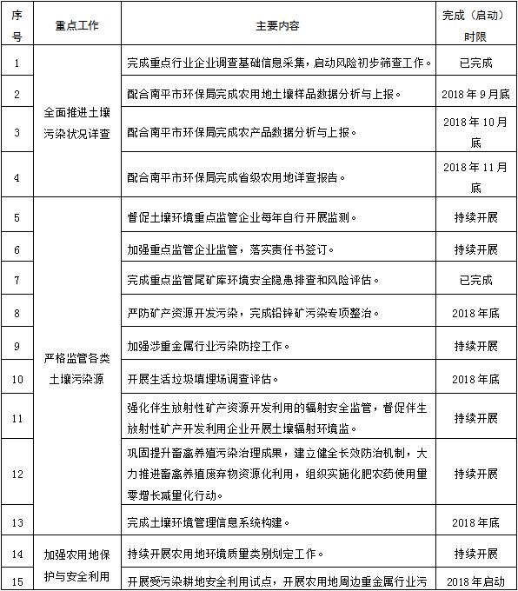
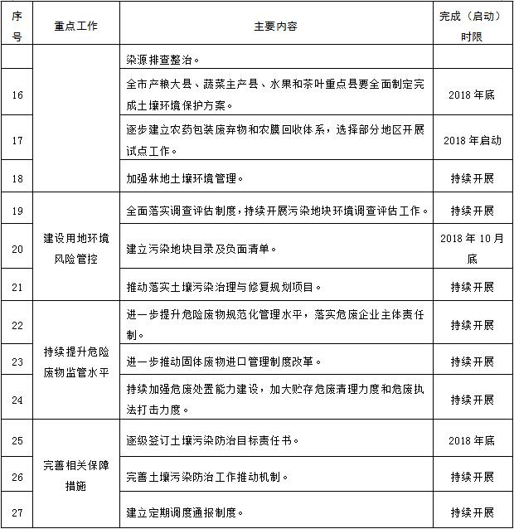
市直有关单位：市发改和科技局、经信局、卫计局、财政局、国土资源局、环保局、住建局、交通运输局、农业局、林业局、水利局、商务局、安监局，经济开发区管委会、金塘工业园区管委会，供销社、烟草专卖局。
邵武市人民政府办公室
2018年7月11日印发

